作業ベースシート：ミスポジションモデルでの事例整理（平成26年２月１日現在）利用者氏名（○○ ○彦）記入者（○○）
Pic.４ ニーズアセスメント  キーワード（本人が困っていることなど）  サービス等利用計画の  ■希望する生活  ■総合的な援助の方針  ■本人のニーズ  ○➋よい体調を保ちたいけど、薬を忘れずに飲めるか心配  ○➌一人暮らしをするにはどうすればいいか、  イメージがつかないし自信がない。  僕は頼りにしていた父ちゃんが死んで、調子を崩して入院してしまった。今は知っている人に囲まれて寂しくないけど、➊長年住み慣れた町もええなとも思う。➌でも一人だったら父ちゃんみたいに家のことができるか不安。父ちゃんとの晩酌ができないのも寂しい  なあ。（114字）  利用者の思いの要約  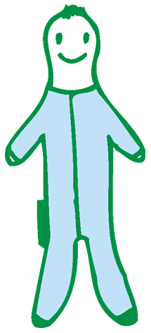 | Pic.２ こうありたいと思う将来像  ➊家族と一緒に暮らしていた慣れた町で、のんびりと暮らしたい。  近づくためのアイデア帳  ・ピアサポーターさんに一人暮らしの様子を聞く。  ・住んでいた地域に出かけたり、活動場所に行ってみる。  このなかの  ゆくゆくは
Pic.３ 現在の生活状況  簡単なプロフィール／これまでの生活／今の生活  ・幼少の頃に△△市に引越し、その後△△市に長く住む。  - 母は高校の頃に死別。以降、父と２人暮らし。  身の回りのことはほとんど父が行っていた。  - 高校卒業後からパートで仕事。20歳の頃に統合失調症を発症。退職に至る。22歳の頃から○○市の精神科病院に通院。入退院を繰り返す。  - 父が入院してからヘルパーを利用。父が亡くなり、その後調子を崩して入院。  - 入院して３年が経過。 | Pic.５ 近づくための方法  大事な一歩（インパクトゴール）  ①退院してどのような生活ができるか、体験してみる。  （大事な一歩のためには～）  ○➍退院を手助けしてくれる人と会って力を借りる。  ○②実際に一人暮らしをしている人から話を聞いてみる。  ○③一人暮らしを続けるための体調を保つ方法を考える。  サービス等利用計画の  ■短期目標  ■支援目標
Pic.１ 着目するストレングス（本人／支援ネットワーク／その他環境）
（本人）素直、会話を楽しめる。お礼を言うことができる。父を尊敬している。心配ごとを伝えることができる。決まった所なら電車やバスに乗れる。
（支援ネットワーク）ピアサポーターがいる。よく知ってくれる病院職員がいる。病院のある市に地域体制整備コーディネーターがいる。ヘルパーの利用経験がある。
（環境）病院と住み慣れた町が隣町で近い。交通の便がよい。

